クエリ
このタスクはクエリを実行し、結果を出力パラメータに返します。クエリタスクを活用して、特定のイベントやログから異常の兆候を検知したり、セキュリティインシデント発生時に関連ログを照会してインシデントの経緯を分析したり、特定のシステムを定期的にモニタリングするなどの作業をクエリタスクとして追加できます。
クエリタスクは選択したコマンドに応じて、クエリ結果の取得、スカラークエリ結果の取得（整数）、スカラークエリ結果の取得（文字列）、スカラークエリ結果の取得（日付）に分類されます。プロパティパネルは下のクエリ結果の取得の項の図と同じです。

クエリ結果の取得
クエリを実行し、クエリ結果を出力パラメータに割り当てます。
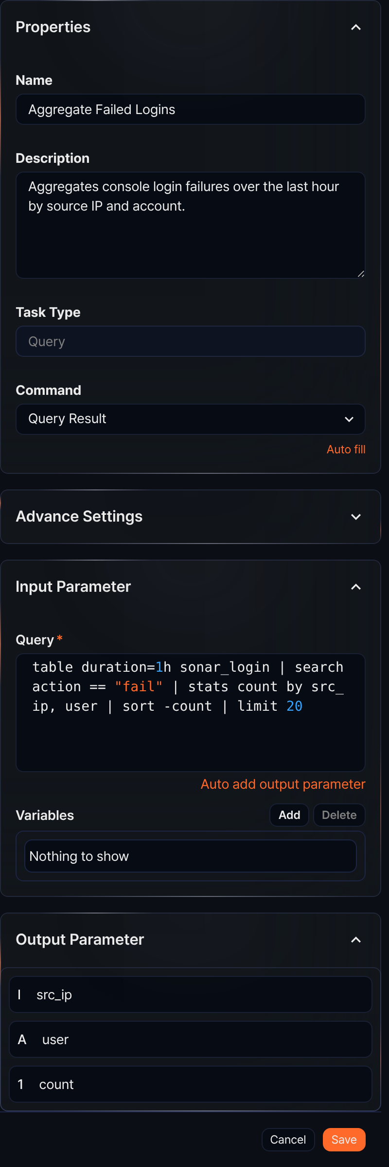
コマンド
クエリ結果の取得を選択してください。
入力パラメータ
コマンドがクエリ結果の取得のとき、入力パラメータは次のとおりです。
クエリ*
実行するクエリ文を入力してください。変数リストにあるパラメータをクエリで使用するには $("変数") 形式で入力する必要があります。
出力変数の自動追加をクリックすると、クエリ文の出力フィールドが出力パラメータに自動で追加されます。
変数リスト
追加をクリックし、パラメータ一覧の中からクエリで使用する変数を選択してください。パラメータ一覧は先行タスクが渡したパラメータまたはプレイブックの入力パラメータを表示します。
変数リストから変数を削除するには、削除する変数の行にあるチェックボックスを選択して削除をクリックしてください。

スカラークエリ結果の取得（整数）
整数型を返すクエリを実行します。実行結果は出力パラメータの result に返されます。
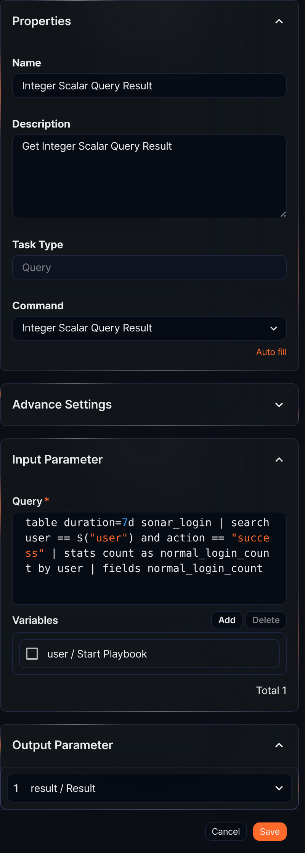
コマンド
スカラークエリ結果の取得（整数） を選択してください。
入力パラメータ
コマンドがスカラークエリ結果の取得（整数） のとき、入力パラメータは次のとおりです。
クエリ*
整数値を返すクエリ文を入力してください。変数リストにあるパラメータをクエリで使用するには $("変数") 形式で入力する必要があります。
変数リスト
追加をクリックし、パラメータ一覧の中からクエリで使用する変数を選択してください。パラメータ一覧は先行タスクが渡したパラメータまたはプレイブックの入力パラメータを表示します。
変数リストから変数を削除するには、削除する変数の行にあるチェックボックスを選択して削除をクリックしてください。

スカラークエリ結果の取得（文字列）
文字列型を返すクエリを実行します。実行結果は出力パラメータの result に返されます。
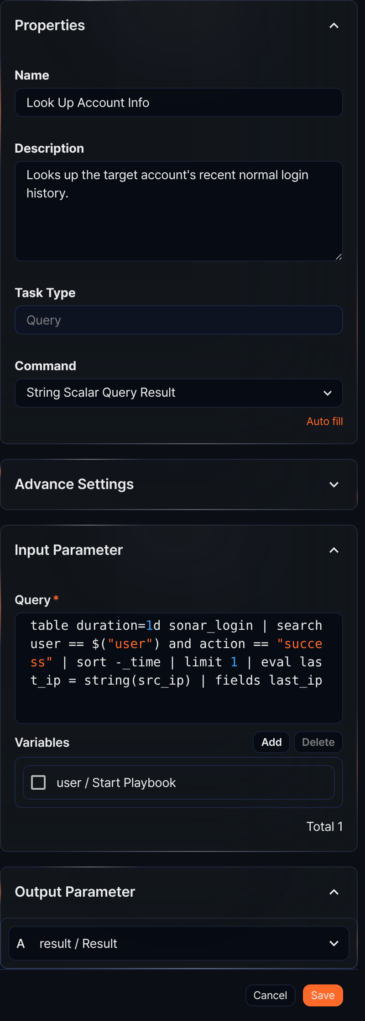
コマンド
スカラークエリ結果の取得（文字列） を選択してください。
入力パラメータ
コマンドがスカラークエリ結果の取得（文字列） のとき、入力パラメータは次のとおりです。
クエリ*
文字列を返すクエリ文を入力してください。変数リストにあるパラメータをクエリで使用するには $("変数") 形式で入力する必要があります。
変数リスト
追加をクリックし、パラメータ一覧の中からクエリで使用する変数を選択してください。パラメータ一覧は先行タスクが渡したパラメータまたはプレイブックの入力パラメータを表示します。
変数リストから変数を削除するには、削除する変数の行にあるチェックボックスを選択して削除をクリックしてください。

スカラークエリ結果の取得（日付）
日付クエリ結果を取得します。
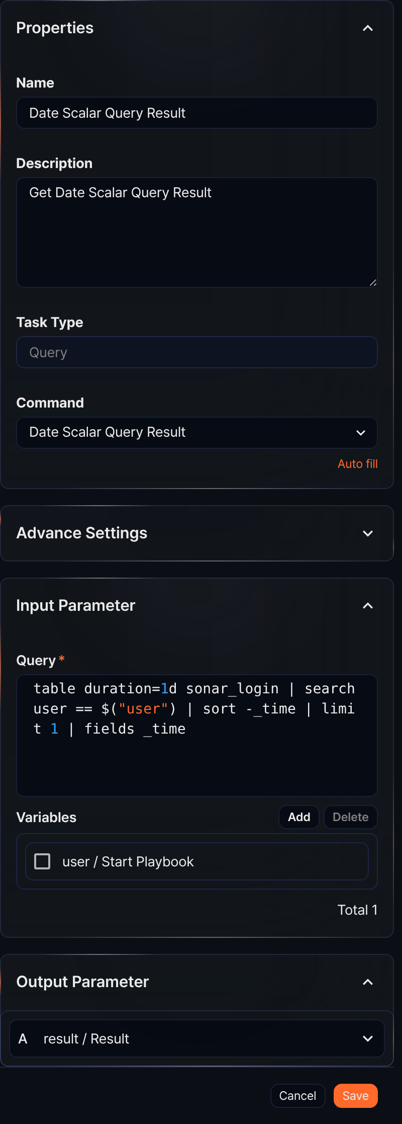
コマンド
スカラークエリ結果の取得（日付） を選択してください。
入力パラメータ
コマンドがスカラークエリ結果の取得（日付） のとき、入力パラメータは次のとおりです。
クエリ*
日付情報を返すクエリ文を入力してください。変数リストにあるパラメータをクエリで使用するには $("変数") 形式で入力する必要があります。
変数リスト
追加をクリックし、パラメータ一覧の中からクエリで使用する変数を選択してください。パラメータ一覧は先行タスクが渡したパラメータまたはプレイブックの入力パラメータを表示します。
変数リストから変数を削除するには、削除する変数の行にあるチェックボックスを選択して削除をクリックしてください。
クエリタスクの例
クエリタスクは入力したクエリ文でデータを照会し、その結果を出力パラメータとして返します。以下ではクエリ結果の取得コマンドを例に説明します。
プレイブックでタスクを追加し、クエリ結果の取得コマンドを設定してください。
設定画面は、上のクエリ結果の取得の項の図（Aggregate Failed Logins タスク）と同じです。
クエリ項目にクエリを入力した後、出力変数の自動追加をクリックすると、出力変数と結果値を確認できる出力変数の自動指定ポップアップウィンドウが表示されます。
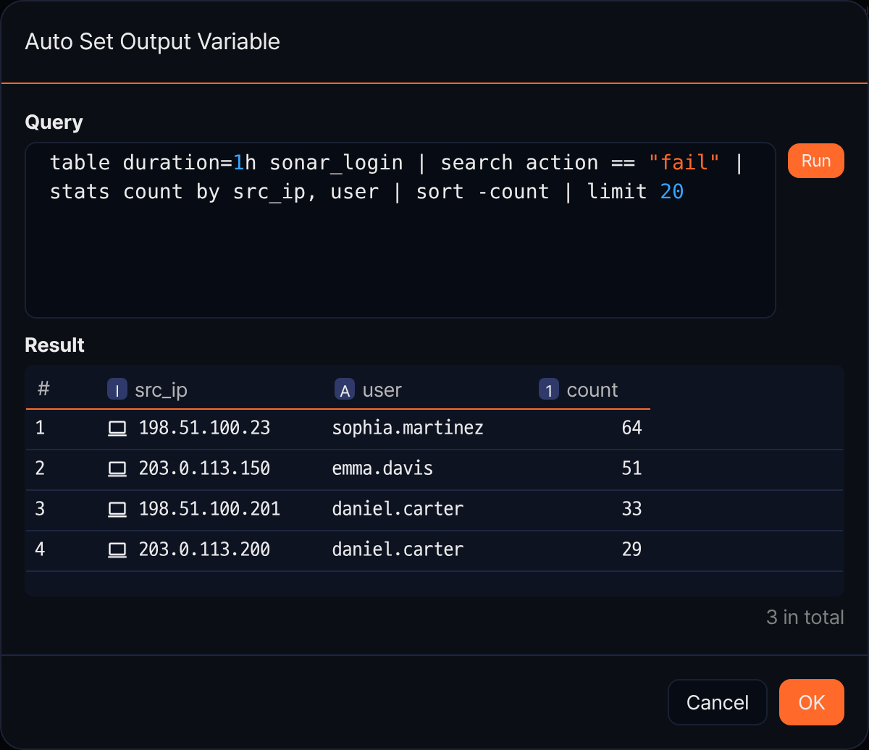
出力変数の自動指定ポップアップウィンドウで確認をクリックすると、タスクプロパティの出力パラメータが自動的に設定されます。設定後の画面は上のクエリ結果の取得の項の図と同じです。
該当プレイブックを実行すると、クエリ結果値が出力パラメータとして返されることを確認できます。
